COMISSÃO NACIONAL DE ENERGIA NUCLEAR
CENTRO DE DESENVOLVIMENTO DA TECNOLOGIA NUCLEAR
PROGRAMA DE PÓS-GRADUAÇÃO EM CIÊNCIA E TECNOLOGIA DAS RADIAÇÕES, MINERAIS E MATERIAIS

(16 ENTERS)
TÍTULO DA TESE OU DISSERTAÇÃO DEVE SER ESCRITO NESTA PARTE

(3 enterS)
NOME DO(A) AUTOR(A)

BELO HORIZONTE/MG
Ano da defesa
NOME DO(A) AUTOR(A)

(10 enters)
TÍTULO DA TESE OU DISSERTAÇÃO DEVE SER ESCRITO NESTA PARTE

(10 ENTERS)
Tese ou Dissertação apresentada ao Programa de Pós-Graduação em Ciência e Tecnologia das Radiações, Minerais e Materiais do Centro de Desenvolvimento da Tecnologia Nuclear, como requisito parcial para obtenção do título de Mestre ou Doutor em Ciência e Tecnologia das Radiações, Minerais e Materiais.

Área de Concentração: INSERIR ÁREA DE
CONCENTRAÇÃO

Orientador: Prof. Dr(a). Nome do(a) orientador(a)
Coorientador: Prof. Dr(a). Nome do(a) coorientador(a)

BELO HORIZONTE/MG
Ano da defesa

FICHA CATALOGRÁFICA INCLUÍDA PELA BIBLIOTECA

INCLUIR FOLHA DA DEFESA ASSINADA

Agradecimentos
Digite seu texto

"Você constrói melhores pontes
entre os cientistas, compartilhando informações
ao invés de retê-las”.
(Garry Nolan)

Resumo
O resumo deve apresentar, necessariamente, elementos da introdução, dos objetivos, da metodologia ou materiais e métodos, dos resultados e das conclusões ou considerações finais do documento. O texto do resumo deve ser corrido, formado por frases concisas, afirmativas, simples e coerentes e, de preferência, em parágrafo único. O texto deve estar redigido na 3ª pessoa do singular, com verbo na voz ativa. Exemplo: “Este trabalho apresenta uma análise sobre ... Verificou-se que, diante do cenário de incertezas. . . ”. Evite apresentar citações bibliográficas, tabelas, quadros ou esquemas no seu resumo simples. O resumo deve estar contido em uma página com 150 a 500 palavras.

Palavras-chave: Palavra-chave 1. Palavra-chave 2. Palavra-chave 3. Palavra-chave 4. Palavra-chave 5.

Abstract
Versão do resumo em inglês.
(1 ENTER)
Keywords: Keyword 1. Keyword 2. Keyword 3. Keyword 4. Keyword 5.

Lista de Figuras
Figura 1 – Capa padrão do CDTN 14

Lista de Tabelas
Tabela 1 – Trabalhos defendidos no CDTN no período de 2014 a 2023 15

Lista de Abreviaturas e Siglas
ABNT | Associação Brasileira de Normas Técnicas
CNEN | Comissão Nacional de Energia Nuclear
IAEA | International Atomic Energy Agency

Lista de Símbolos
$$Γ$$ | Letra grega Gama
λ | Comprimento de onda
∊ | Pertence

SUMÁRIO

1 INTRODUÇÃO 14

1.1 Objetivos 16
1.1.1 Objetivo geral 16
1.1.2 Objetivos específicos 16

2 REVISÃO DA LITERATURA 17

2.1 Tema 1 17
2.1.1 Tema 1.1 17

2.2 Tema 2 17
2.2.1 Tema 2.1 17
2.2.2 Tema 2.3 17

3 MATERIAIS E MÉTODOS 18

4 RESULTADOS E DISCUSSÕES 19

5 CONCLUSÃO 20

REFERÊNCIAS 21

APÊNDICES 22

ANEXOS 23

INTRODUÇÃO
O presente modelo visa facilitar a editoração de tese e dissertações do PPG-CDTN no formato tradicional de documentos acadêmicos e acelerar o processo de homologação. Procure manter o formato dentro do que o modelo sugere. Use os estilos de títulos de 2 e 3º ordens (Título 2 e 3, respectivamente) para organizar seu texto.
A seguir, segue o formato dos títulos de figuras e tabelas para garantir a inserção e atualização automática da citação no texto (usando o menu Referências/Inserir legenda e selecionando o rótulo adequado) e nas listas de figuras de tabelas (citação em hiperlink usando o menu Referências/Referência Cruzada, escolhendo o rótulo adequado e marcando a inserção de apenas nome e número): Figura 1 e Tabela 1.

Figura 1 – Capa padrão do CDTN
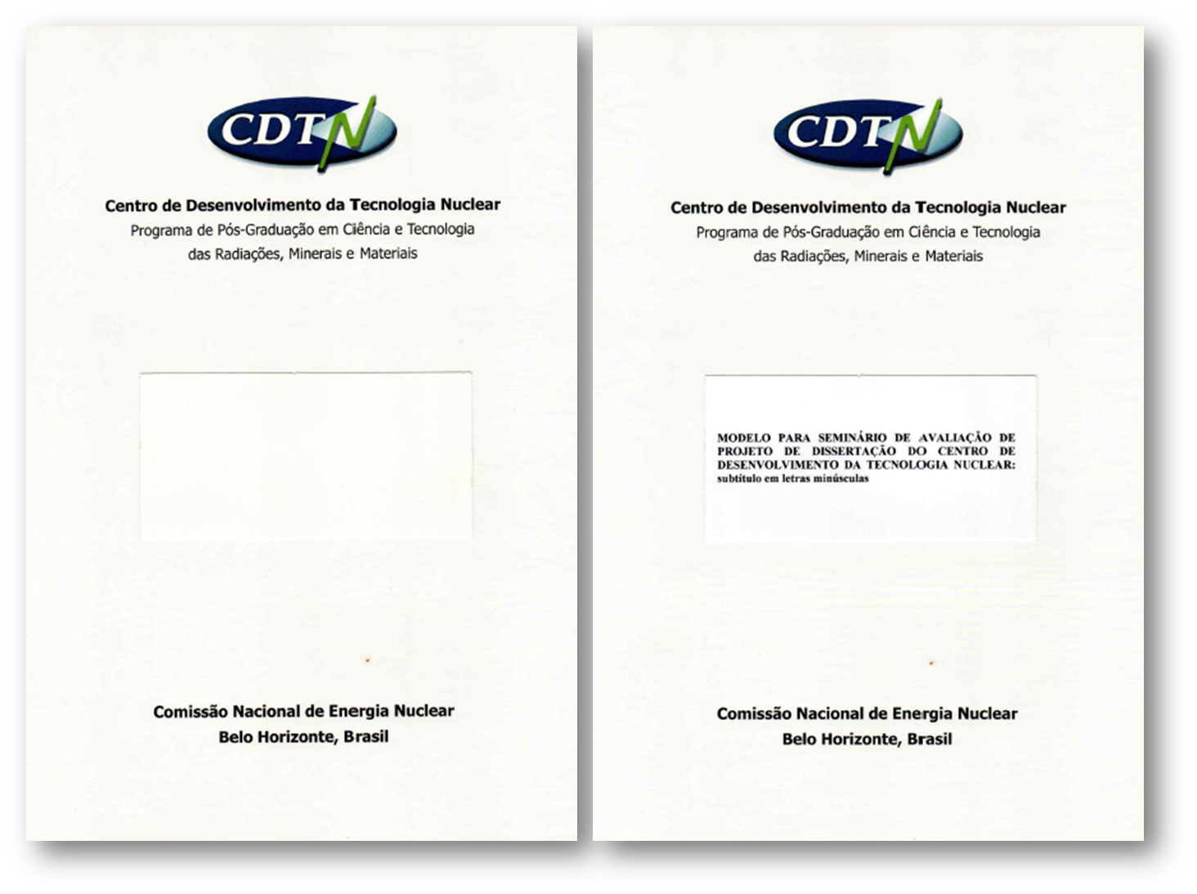
Fonte: Citar a fonte, mesmo que seja do próprio autor.

Tabela 1 – Trabalhos defendidos no CDTN no período de 2014 a 2023
Ano | Teses | Dissertações
Total | 90 | 201
2014 | 5 | 23
2015 | 14 | 20
2016 | 10 | 18
2017 | 7 | 23
2018 | 13 | 21
2019 | 13 | 27
2020 | 8 | 17
2021 | 11 | 25
2022 | 6 | 20
2023 | 3 | 7
Fonte: Citar a fonte, mesmo que seja do próprio autor. No caso, CDTN (2023), com dados trabalhados por Reis, D.S.; Leite, E. R, 2024.

Para a inserção de equações, utilize uma tabela sem linhas para separar a equação da sua numeração, como mostrado abaixo. O número da equação é inserido automaticamente por meio do menu Referências/Inserir legenda, com o rótulo Equação e sem a inserção do rótulo em si. A citação no texto é inserida no menu Referências/Referência Cruzada (Equação + legenda inteira): Equação (1) e Equação (2).

$$Φ=\frac{dΦ}{dt}$$ | (1)

$$A=e^{x}-5.82\sqrt{y}$$ | (2)

Lembre-se que todos os símbolos devem ser definidos junto à equação correspondente e incluídos na Lista de Símbolos.

Objetivos

Objetivo geral
Inserir objetivo geral da Tese ou Dissertação.

Objetivos específicos
Os objetivos específicos da Tese ou Dissertação são:
a) Objetivo específico 1;
b) Objetivo específico 2;
c) Objetivo específico 3;
d) Objetivo específico 4.

REVISÃO DA LITERATURA
Neste capítulo devem ser inseridos os itens da revisão da literatura relevante para o desenvolvimento da Tese ou Dissertação. Use os estilos de títulos de 2 e 3º ordens para organizar seu texto, como no exemplo abaixo.

Tema 1

Tema 1.1

Tema 2

Tema 2.1

Tema 2.3

MATERIAIS E MÉTODOS
Na metodologia devem ser abordados os elementos empregados para obtenção dos resultados apresentados na Tese ou Dissertação. Use os estilos de títulos de 2 e 3º ordens para organizar seu texto.

RESULTADOS E DISCUSSÕES
Neste capítulo os resultados obtidos no trabalho devem ser abordados e analisados. Use os estilos de títulos de 2 e 3º ordens para organizar seu texto.

CONCLUSÃO
Neste capítulo devem ser abordados as conclusões obtidas a serem apresentadas na Tese ou Dissertação. A inclusão de uma lista de sugestões para trabalhos futuros é recomendada e pode ser inserida ao final do texto ou em um item separado como título de 2ª ordem.

REFERÊNCIAS

As referências bibliográficas, bem como suas citações no texto, devem seguir rigorosamente as normas da última ABNT em vigor. Em 2024, as seguintes normas se aplicam, mas deve-se verificar se há atualizações:

ASSOCIAÇÃO BRASILEIRA DE NORMAS TÉCNICAS. NBR 10520: Informação e documentação: citações em documentos: apresentação. Rio de Janeiro, 19 jul. 2023.

ASSOCIAÇÃO BRASILEIRA DE NORMAS TÉCNICAS. NBR 6023: Informação e documentação: referências: elaboração. Rio de Janeiro, 14 nov. 2018.

Para a inserção de referências bibliográficas automáticas, procure aplicativos adequados, tal como Mendeley e Zotero.

APÊNDICES

ANEXOS

